Tarea_diplomado_final_Paula

Dra. Paula Celis-Plá

2022-10-04

## Evaluación de las respuestas fisiológicas y ambientales del alga *Lessonia spicata* en la Bahía de Valparaíso en prescencia de Cambio Climático

# Descripción del Trabajo

** Este estudio tiene por objetivo, evaluar la diferencias estadísticas de las variables fisiológicas y variables ambientales para el alga parda *Lessonia spicata*, respecto a las variables categóricas estación del Año con 4 niveles; Otoño, Invierno, Primavera y Verano, y tiempo para 3 ciclos diarios con 3 niveles; dia 1, dia 2 y dia 3 con 9 valores.

** Las variables fisológicas analizadas en este estudio fueron Clorofila a o Cla (expresada en microgramos * gramos-1 de peso seco), Clorofila c = Clc (expresada en microgramos * gramos-1 de peso seco), Carotenos o Car (expresada en microgramos * gramos-1 de peso seco), Compuestos fenólicos o PC (expresada en miligramos * gramos-1 de peso seco), Actividad antioxidante o DPPH = actividad antioxidante (expresada en micromol de unidades de trolox * gramos-1 de peso seco), y las variables ambientales; temperatura (expresada en °C), pH (expresada en unidades de pH), Salinidad (expresada en psu) y Radiación fotosinteticamente activa o PAR (expresada en micromoles de fotones * m-2 * s-1), con un total de 108 observaciones.

** Este estudio tiene por objetivo, evaluar la diferencias estadísticas de las variables fisiológicas y variables ambientales respecto a las variables categóricas estación del Año con 4 niveles; Otoño, Invierno, Primavera y Verano, y tiempo para 3 ciclos diarios con 3 niveles; dia 1, dia 2 y dia 3 con 9 valores.

** Las variables fisológicas analizadas en este estudio fueron Clorofila a o Cla (expresada en microgramos * gramos-1 de peso seco), Clorofila c = Clc (expresada en microgramos * gramos-1 de peso seco), Carotenos o Car (expresada en microgramos * gramos-1 de peso seco), Compuestos fenólicos o PC (expresada en miligramos * gramos-1 de peso seco), Actividad antioxidante o DPPH = actividad antioxidante (expresada en micromol de unidades de trolox * gramos-1 de peso seco), y las variables ambientales; temperatura (expresada en °C), pH (expresada en unidades de pH), Salinidad (expresada en psu) y Radiación fotosinteticamente activa o PAR (expresada en micromoles de fotones * m-2 * s-1), con un total de 108 observaciones.

## Habilita Librerias

## Variables categóricas Seasons, time y replicate asigna factor

## Transforma variables a factores

Datos_Proyecto <- read_excel("Datos_Proyecto.xlsx")  
summary(Datos_Proyecto)

## Seasons time Chla Chlc   
## Length:108 Length:108 Min. :0.6730 Min. :0.01000   
## Class :character Class :character 1st Qu.:0.9888 1st Qu.:0.06775   
## Mode :character Mode :character Median :1.1660 Median :0.09500   
## Mean :1.1856 Mean :0.09365   
## 3rd Qu.:1.3813 3rd Qu.:0.10975   
## Max. :1.9690 Max. :0.22100   
## Car PC DPPH Temperature   
## Min. :0.4190 Min. : 4.600 Min. : 3.792 Min. :11.54   
## 1st Qu.:0.6240 1st Qu.: 9.953 1st Qu.: 6.539 1st Qu.:12.47   
## Median :0.7520 Median :13.815 Median : 7.769 Median :13.29   
## Mean :0.7557 Mean :15.153 Mean : 7.444 Mean :14.08   
## 3rd Qu.:0.8780 3rd Qu.:18.990 3rd Qu.: 8.433 3rd Qu.:15.35   
## Max. :1.2080 Max. :37.340 Max. :10.097 Max. :18.02   
## pH Salinity PAR   
## Min. :7.620 Min. :16.44 Min. : 9.768   
## 1st Qu.:7.850 1st Qu.:29.62 1st Qu.: 196.000   
## Median :7.960 Median :34.10 Median : 525.793   
## Mean :7.982 Mean :30.49 Mean : 569.983   
## 3rd Qu.:8.150 3rd Qu.:34.63 3rd Qu.: 764.500   
## Max. :8.500 Max. :34.90 Max. :1921.000

Datos_Proyecto$Seasons <- as.factor(Datos_Proyecto$Seasons)  
Datos_Proyecto$time <- as.factor(Datos_Proyecto$time)  
summary(Datos_Proyecto)

## Seasons time Chla Chlc Car   
## Autumn:27 day 1:36 Min. :0.6730 Min. :0.01000 Min. :0.4190   
## Spring:27 day 2:36 1st Qu.:0.9888 1st Qu.:0.06775 1st Qu.:0.6240   
## Summer:27 day 3:36 Median :1.1660 Median :0.09500 Median :0.7520   
## Winter:27 Mean :1.1856 Mean :0.09365 Mean :0.7557   
## 3rd Qu.:1.3813 3rd Qu.:0.10975 3rd Qu.:0.8780   
## Max. :1.9690 Max. :0.22100 Max. :1.2080   
## PC DPPH Temperature pH   
## Min. : 4.600 Min. : 3.792 Min. :11.54 Min. :7.620   
## 1st Qu.: 9.953 1st Qu.: 6.539 1st Qu.:12.47 1st Qu.:7.850   
## Median :13.815 Median : 7.769 Median :13.29 Median :7.960   
## Mean :15.153 Mean : 7.444 Mean :14.08 Mean :7.982   
## 3rd Qu.:18.990 3rd Qu.: 8.433 3rd Qu.:15.35 3rd Qu.:8.150   
## Max. :37.340 Max. :10.097 Max. :18.02 Max. :8.500   
## Salinity PAR   
## Min. :16.44 Min. : 9.768   
## 1st Qu.:29.62 1st Qu.: 196.000   
## Median :34.10 Median : 525.793   
## Mean :30.49 Mean : 569.983   
## 3rd Qu.:34.63 3rd Qu.: 764.500   
## Max. :34.90 Max. :1921.000

## Histogramas con etiquetas y títulos

p1 <- ggplot(Datos_Proyecto, aes(Chla)) + geom_histogram(bins = 8, color ="blue", fill="blue")+ labs(title="Histograma de Clorofila a", x="Clorofila a", y="Frecuencia")   
  
p2 <- ggplot(Datos_Proyecto, aes(Chlc)) + geom_histogram(bins = 8, color ="red", fill="red")+ labs(title="Histograma de Clorofila c", x="Clorofila c", y="Frecuencia")  
p3 <- ggplot(Datos_Proyecto, aes(Car)) + geom_histogram(bins = 8, color ="green", fill="green")+ labs(title="Histograma de Carotenos", x="Carotenos", y="Frecuencia")  
p4 <- ggplot(Datos_Proyecto, aes(PC)) + geom_histogram(bins = 8, color ="yellow", fill="yellow")+ labs(title="Histograma de Compuestos fenólicos", x="Compuestos fenólicos", y="Frecuencia")  
p5 <- ggplot(Datos_Proyecto, aes(DPPH)) + geom_histogram(bins = 8, color ="brown", fill="brown")+ labs(title="Histograma de actividad antioxidante", x="Actividad antioxidante", y="Frecuencia")  
p6 <- ggplot(Datos_Proyecto, aes(Temperature)) + geom_histogram(bins = 8, color ="pink", fill="pink")+ labs(title="Histograma de Temperatura", x="Temperature", y="Frecuencia")  
p7 <- ggplot(Datos_Proyecto, aes(pH)) + geom_histogram(bins = 8, color ="blue", fill="blue")+ labs(title="Histograma de pH", x="pH", y="Frecuencia")  
p8 <- ggplot(Datos_Proyecto, aes(Salinity)) + geom_histogram(bins = 8, color ="red", fill="red")+ labs(title="Histograma de Salinidad", x="Salinidad", y="Frecuencia")  
p9 <- ggplot(Datos_Proyecto, aes(PAR)) + geom_histogram(bins = 8, color ="green", fill="green")+ labs(title="Histograma de Radiación PAR", x="PAR", y="Frecuencia")  
  
gridExtra::grid.arrange(p1, p2, p3, p4, p5, ncol = 2)

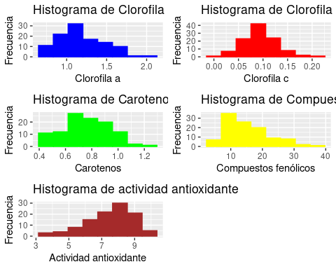

gridExtra::grid.arrange(p6, p7, p8, p9, ncol = 2)

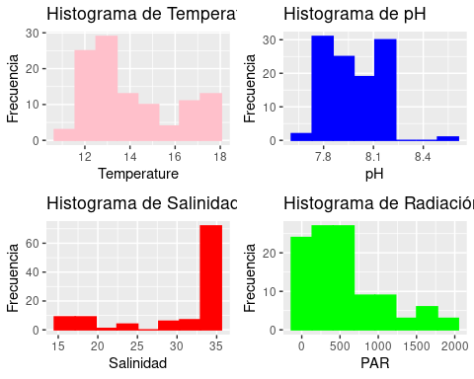

## 4. Datos balanceados y tablas de frecuencia

** Los datos estan balanceados

str(Datos_Proyecto)

## tibble [108 × 11] (S3: tbl_df/tbl/data.frame)  
## $ Seasons : Factor w/ 4 levels "Autumn","Spring",..: 1 1 1 1 1 1 1 1 1 1 ...  
## $ time : Factor w/ 3 levels "day 1","day 2",..: 1 1 1 1 1 1 1 1 1 2 ...  
## $ Chla : num [1:108] 1.04 1.6 1.52 1.48 1.14 ...  
## $ Chlc : num [1:108] 0.095 0.155 0.143 0.152 0.108 0.115 0.148 0.105 0.102 0.134 ...  
## $ Car : num [1:108] 0.605 0.954 0.931 0.905 0.694 0.752 0.884 0.659 0.62 0.937 ...  
## $ PC : num [1:108] 9.12 13.87 15.83 19.89 19.81 ...  
## $ DPPH : num [1:108] 7.58 6.08 7.81 7.02 7.2 ...  
## $ Temperature: num [1:108] 12.3 12.3 12.3 12.3 12.3 ...  
## $ pH : num [1:108] 7.84 7.84 7.84 7.85 7.85 7.85 7.88 7.88 7.88 7.84 ...  
## $ Salinity : num [1:108] 33.7 33.7 33.7 17.9 17.9 ...  
## $ PAR : num [1:108] 594 594 594 1563 1563 ...

knitr::kable(table(Datos_Proyecto$Seasons, Datos_Proyecto$time), caption = "Tabla de contingencia")

Tabla de contingencia

|  | day 1 | day 2 | day 3 |
| --- | --- | --- | --- |
| Autumn | 9 | 9 | 9 |
| Spring | 9 | 9 | 9 |
| Summer | 9 | 9 | 9 |
| Winter | 9 | 9 | 9 |

## 5. Relación entre variables cuantitativas y factores

** No se incluiran las variables Seasons, time, y Replicate porque son variables categóricas.

summary(Datos_Proyecto)

## Seasons time Chla Chlc Car   
## Autumn:27 day 1:36 Min. :0.6730 Min. :0.01000 Min. :0.4190   
## Spring:27 day 2:36 1st Qu.:0.9888 1st Qu.:0.06775 1st Qu.:0.6240   
## Summer:27 day 3:36 Median :1.1660 Median :0.09500 Median :0.7520   
## Winter:27 Mean :1.1856 Mean :0.09365 Mean :0.7557   
## 3rd Qu.:1.3813 3rd Qu.:0.10975 3rd Qu.:0.8780   
## Max. :1.9690 Max. :0.22100 Max. :1.2080   
## PC DPPH Temperature pH   
## Min. : 4.600 Min. : 3.792 Min. :11.54 Min. :7.620   
## 1st Qu.: 9.953 1st Qu.: 6.539 1st Qu.:12.47 1st Qu.:7.850   
## Median :13.815 Median : 7.769 Median :13.29 Median :7.960   
## Mean :15.153 Mean : 7.444 Mean :14.08 Mean :7.982   
## 3rd Qu.:18.990 3rd Qu.: 8.433 3rd Qu.:15.35 3rd Qu.:8.150   
## Max. :37.340 Max. :10.097 Max. :18.02 Max. :8.500   
## Salinity PAR   
## Min. :16.44 Min. : 9.768   
## 1st Qu.:29.62 1st Qu.: 196.000   
## Median :34.10 Median : 525.793   
## Mean :30.49 Mean : 569.983   
## 3rd Qu.:34.63 3rd Qu.: 764.500   
## Max. :34.90 Max. :1921.000

## 5. Gráficas de correlación de variables continuas (pearson)

pairs.panels(Datos_Proyecto[,3:11], method = "pearson", hist.col = "blue", density = TRUE, font=4)

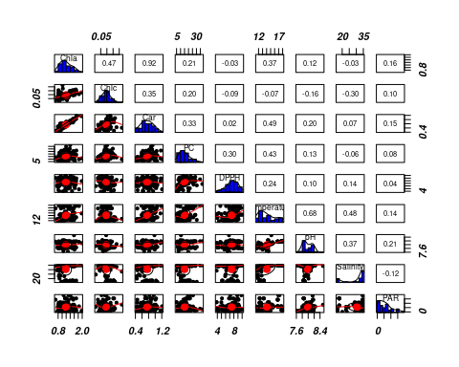

** Se muestran correlación entre las primeras 4 variables continuas

pairs.panels(Datos_Proyecto[,3:7], method = "pearson", hist.col = "blue", density = TRUE, font=2)

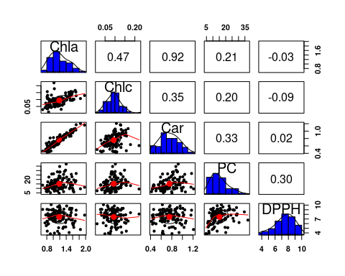

** Se muestra correlación entre las segundas 4 variables continuas

pairs.panels(Datos_Proyecto[,8:11], method = "pearson", hist.col = "blue", density = TRUE, font=2)

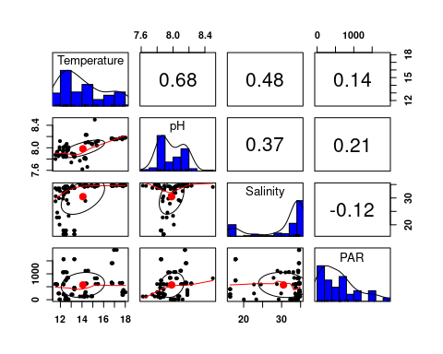

## 5. Relación entre variables continuas y factores (boxplot)

ggplot(Datos_Proyecto, aes(x= Seasons, y=Chla))+geom_boxplot(fill="olivedrab1")+labs(title = "BoxPlot", x= "Seasons", y= "Clorofila a")

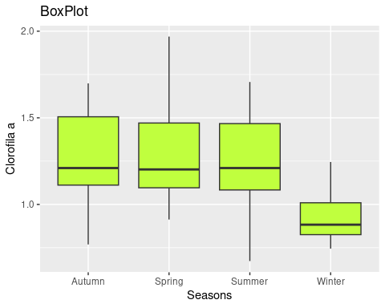

ggplot(Datos_Proyecto, aes(x= Seasons, y=Chlc))+geom_boxplot(fill="red")+labs(title = "BoxPlot", x= "Seasons", y= "Clorofila c")

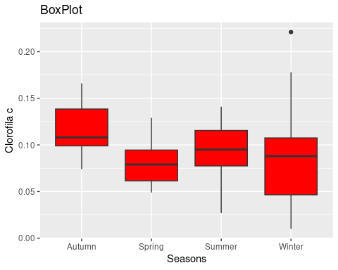

ggplot(Datos_Proyecto, aes(x= Seasons, y=Car))+geom_boxplot(fill="blue")+labs(title = "BoxPlot", x= "Seasons", y= "Carotenos")

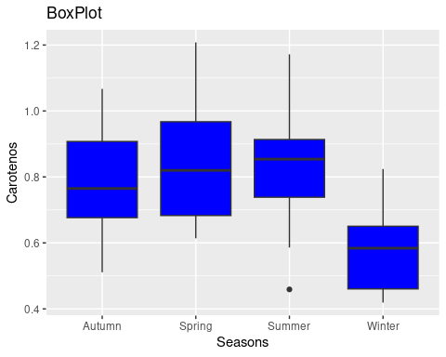

ggplot(Datos_Proyecto, aes(x= Seasons, y=PC))+geom_boxplot(fill="green")+labs(title = "BoxPlot", x= "Seasons", y= "Compuestos fenólicos")

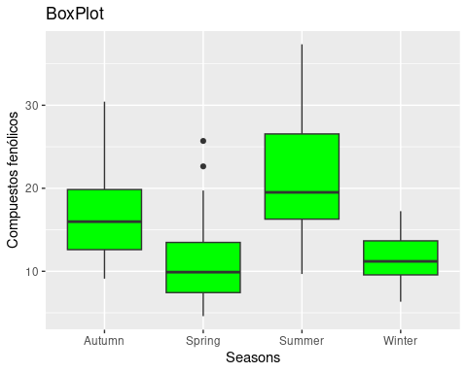

ggplot(Datos_Proyecto, aes(x= Seasons, y=DPPH))+geom_boxplot(fill="brown")+labs(title = "BoxPlot", x= "Seasons", y= "DPPH")

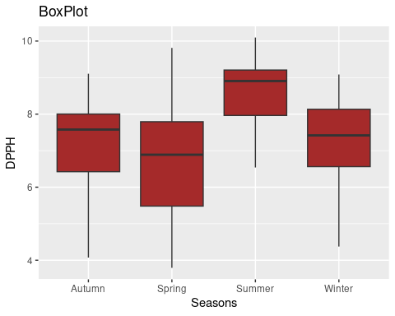

ggplot(Datos_Proyecto, aes(x= Seasons, y=Temperature))+geom_boxplot(fill="blue")+labs(title = "BoxPlot", x= "Seasons", y= "Temperatura")

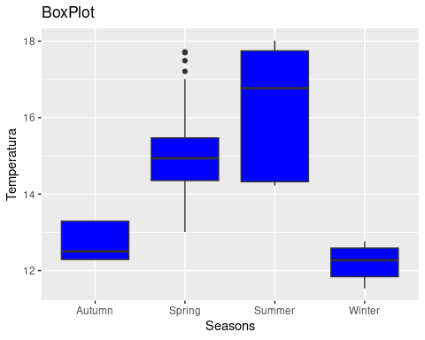

ggplot(Datos_Proyecto, aes(x= Seasons, y=pH))+geom_boxplot(fill="green")+labs(title = "BoxPlot", x= "Seasons", y= "pH")

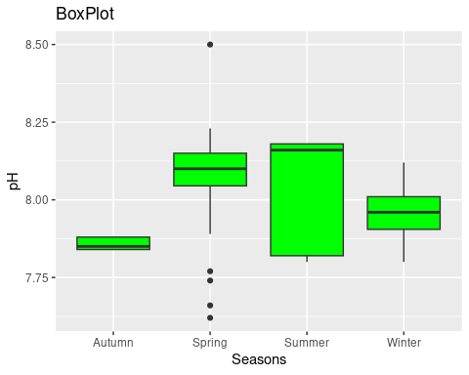

ggplot(Datos_Proyecto, aes(x= Seasons, y=Salinity))+geom_boxplot(fill="brown")+labs(title = "BoxPlot", x= "Seasons", y= "Salinity")

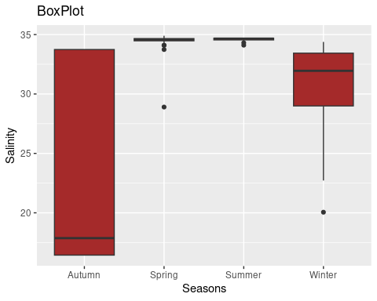

ggplot(Datos_Proyecto, aes(x= Seasons, y=PAR))+geom_boxplot(fill="yellow")+labs(title = "BoxPlot", x= "Seasons", y= "Radiación PAR")

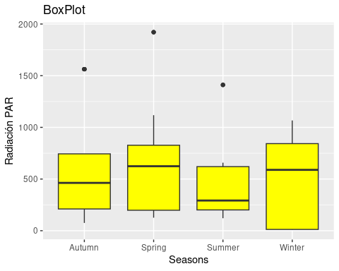

## 6. Identificación si existen errores, datos faltantes o error atípico

** En la variable Salinidad, existe poca dispersión de los datos en las estaciones de primavera y verano, se registran datos muy similares, por ellos se observó poca dispersión.

** No existen datos faltantes para cada variable.

** Los errores típicos en las variables se identifican a continuación;

** Variable Chlc : para la estación winter se registra un outlier Variable Car : para la estación summer se registra un outlier Variable PC : se registran 2 valores en Spring Variable Temperature: 3 valores en spring Variable pH : 5 valores en spring Variable Salinity: 3 valores en spring, 2 en summer y 1 en winter Variable PAR: 1 en autumn, 1 en spring y 1 en summer

## 7. Resumen de los datos con tablas y estadística descriptiva

Datos_Proyecto <- read_excel("Datos_Proyecto.xlsx" , sheet= 1)  
head(Datos_Proyecto)

## # A tibble: 6 × 11  
## Seasons time Chla Chlc Car PC DPPH Temperature pH Salinity PAR  
## <chr> <chr> <dbl> <dbl> <dbl> <dbl> <dbl> <dbl> <dbl> <dbl> <dbl>  
## 1 Autumn day 1 1.04 0.095 0.605 9.12 7.58 12.3 7.84 33.7 594.  
## 2 Autumn day 1 1.60 0.155 0.954 13.9 6.08 12.3 7.84 33.7 594.  
## 3 Autumn day 1 1.52 0.143 0.931 15.8 7.81 12.3 7.84 33.7 594.  
## 4 Autumn day 1 1.48 0.152 0.905 19.9 7.02 12.3 7.85 17.9 1563.  
## 5 Autumn day 1 1.14 0.108 0.694 19.8 7.20 12.3 7.85 17.9 1563.  
## 6 Autumn day 1 1.17 0.115 0.752 21.6 5.12 12.3 7.85 17.9 1563.

select(Datos_Proyecto, Chla, Chlc, Car, DPPH)

## # A tibble: 108 × 4  
## Chla Chlc Car DPPH  
## <dbl> <dbl> <dbl> <dbl>  
## 1 1.04 0.095 0.605 7.58  
## 2 1.60 0.155 0.954 6.08  
## 3 1.52 0.143 0.931 7.81  
## 4 1.48 0.152 0.905 7.02  
## 5 1.14 0.108 0.694 7.20  
## 6 1.17 0.115 0.752 5.12  
## 7 1.38 0.148 0.884 6.24  
## 8 1.17 0.105 0.659 6.47  
## 9 1.08 0.102 0.62 6.38  
## 10 1.49 0.134 0.937 4.07  
## # … with 98 more rows

Datos_tab <- Datos_Proyecto %>% group_by(Seasons) %>% summarize(n = n(),   
Promedio_Chla = mean(Chla), Maximo_Chla = max(Chla), Promedio_Chlc = mean(Chlc), Maximo_Chlc = max(Chlc), Promedio_Car = mean(Car), Maximo_Car = max(Car), Promedio_PC = mean(PC), Maximo_PC = max(PC), Promedio_DPPH = mean(DPPH), Maximo_DPPH = max(DPPH), Promedio_Temperature = mean(Temperature), Maximo_Temperature = max(Temperature),Promedio_pH = mean(pH), Maximo_pH = max(pH), Promedio_Salinity = mean(Salinity), Maximo_Salinity = max(Salinity), Promedio_PAR = mean(PAR), Maximo_PAR = max(PAR))  
Datos_tab

## # A tibble: 4 × 20  
## Seasons n Promed…¹ Maxim…² Prome…³ Maxim…⁴ Prome…⁵ Maxim…⁶ Prome…⁷ Maxim…⁸  
## <chr> <int> <dbl> <dbl> <dbl> <dbl> <dbl> <dbl> <dbl> <dbl>  
## 1 Autumn 27 1.28 1.70 0.117 0.166 0.790 1.07 16.5 30.4  
## 2 Spring 27 1.30 1.97 0.0781 0.129 0.831 1.21 11.5 25.7  
## 3 Summer 27 1.25 1.71 0.0935 0.141 0.825 1.17 21.0 37.3  
## 4 Winter 27 0.920 1.25 0.0857 0.221 0.578 0.824 11.5 17.2  
## # … with 10 more variables: Promedio_DPPH <dbl>, Maximo_DPPH <dbl>,  
## # Promedio_Temperature <dbl>, Maximo_Temperature <dbl>, Promedio_pH <dbl>,  
## # Maximo_pH <dbl>, Promedio_Salinity <dbl>, Maximo_Salinity <dbl>,  
## # Promedio_PAR <dbl>, Maximo_PAR <dbl>, and abbreviated variable names  
## # ¹​Promedio_Chla, ²​Maximo_Chla, ³​Promedio_Chlc, ⁴​Maximo_Chlc, ⁵​Promedio_Car,  
## # ⁶​Maximo_Car, ⁷​Promedio_PC, ⁸​Maximo_PC

knitr::kable(Datos_tab, caption = "Tabla de medidas resumen")

Tabla de medidas resumen

| Seasons | n | Promedio_Chla | Maximo_Chla | Promedio_Chlc | Maximo_Chlc | Promedio_Car | Maximo_Car | Promedio_PC | Maximo_PC | Promedio_DPPH | Maximo_DPPH | Promedio_Temperature | Maximo_Temperature | Promedio_pH | Maximo_pH | Promedio_Salinity | Maximo_Salinity | Promedio_PAR | Maximo_PAR |
| --- | --- | --- | --- | --- | --- | --- | --- | --- | --- | --- | --- | --- | --- | --- | --- | --- | --- | --- | --- |
| Autumn | 27 | 1.2759259 | 1.699 | 0.1173333 | 0.166 | 0.7897407 | 1.067 | 16.53926 | 30.43 | 7.186622 | 9.106009 | 12.69333 | 13.29 | 7.856667 | 7.88 | 22.68333 | 33.74000 | 637.6492 | 1562.997 |
| Spring | 27 | 1.2997407 | 1.969 | 0.0780741 | 0.129 | 0.8307037 | 1.208 | 11.51222 | 25.70 | 6.683110 | 9.812655 | 15.14519 | 17.72 | 8.060741 | 8.50 | 34.32148 | 34.90000 | 689.0000 | 1921.000 |
| Summer | 27 | 1.2466296 | 1.707 | 0.0935185 | 0.141 | 0.8247778 | 1.172 | 21.04630 | 37.34 | 8.555710 | 10.096986 | 16.29444 | 18.02 | 8.051481 | 8.18 | 34.60617 | 34.74265 | 460.8889 | 1411.000 |
| Winter | 27 | 0.9202593 | 1.245 | 0.0856667 | 0.221 | 0.5776667 | 0.824 | 11.51407 | 17.24 | 7.349523 | 9.084461 | 12.18778 | 12.76 | 7.959630 | 8.12 | 30.33926 | 34.38000 | 492.3935 | 1067.000 |

Datos_tab2 <- Datos_Proyecto %>% group_by(time) %>% summarize(n = n(),   
Promedio_Chla = mean(Chla), Maximo_Chla = max(Chla), Promedio_Chlc = mean(Chlc), Maximo_Chlc = max(Chlc), Promedio_Car = mean(Car), Maximo_Car = max(Car), Promedio_PC = mean(PC), Maximo_PC = max(PC), Promedio_DPPH = mean(DPPH), Maximo_DPPH = max(DPPH), Promedio_Temperature = mean(Temperature), Maximo_Temperature = max(Temperature),Promedio_pH = mean(pH), Maximo_pH = max(pH), Promedio_Salinity = mean(Salinity), Maximo_Salinity = max(Salinity), Promedio_PAR = mean(PAR), Maximo_PAR = max(PAR))  
  
Datos_tab2

## # A tibble: 3 × 20  
## time n Promedio…¹ Maxim…² Prome…³ Maxim…⁴ Prome…⁵ Maxim…⁶ Prome…⁷ Maxim…⁸  
## <chr> <int> <dbl> <dbl> <dbl> <dbl> <dbl> <dbl> <dbl> <dbl>  
## 1 day 1 36 1.12 1.62 0.0892 0.155 0.707 1.01 14.4 34.6  
## 2 day 2 36 1.20 1.70 0.0926 0.178 0.787 1.07 17.8 37.3  
## 3 day 3 36 1.23 1.97 0.0992 0.221 0.774 1.21 13.3 26.8  
## # … with 10 more variables: Promedio_DPPH <dbl>, Maximo_DPPH <dbl>,  
## # Promedio_Temperature <dbl>, Maximo_Temperature <dbl>, Promedio_pH <dbl>,  
## # Maximo_pH <dbl>, Promedio_Salinity <dbl>, Maximo_Salinity <dbl>,  
## # Promedio_PAR <dbl>, Maximo_PAR <dbl>, and abbreviated variable names  
## # ¹​Promedio_Chla, ²​Maximo_Chla, ³​Promedio_Chlc, ⁴​Maximo_Chlc, ⁵​Promedio_Car,  
## # ⁶​Maximo_Car, ⁷​Promedio_PC, ⁸​Maximo_PC

knitr::kable(Datos_tab2, caption = "Tabla de medidas resumen")

Tabla de medidas resumen

| time | n | Promedio_Chla | Maximo_Chla | Promedio_Chlc | Maximo_Chlc | Promedio_Car | Maximo_Car | Promedio_PC | Maximo_PC | Promedio_DPPH | Maximo_DPPH | Promedio_Temperature | Maximo_Temperature | Promedio_pH | Maximo_pH | Promedio_Salinity | Maximo_Salinity | Promedio_PAR | Maximo_PAR |
| --- | --- | --- | --- | --- | --- | --- | --- | --- | --- | --- | --- | --- | --- | --- | --- | --- | --- | --- | --- |
| day 1 | 36 | 1.117389 | 1.616 | 0.0891667 | 0.155 | 0.7066667 | 1.007 | 14.36194 | 34.56 | 7.098292 | 10.096986 | 13.63111 | 17.84 | 7.976667 | 8.23 | 30.40010 | 34.74265 | 670.5323 | 1562.997 |
| day 2 | 36 | 1.204778 | 1.699 | 0.0926111 | 0.178 | 0.7866389 | 1.067 | 17.76972 | 37.34 | 7.457311 | 9.133867 | 14.19778 | 18.02 | 7.971389 | 8.50 | 30.37152 | 34.90000 | 560.3307 | 1562.960 |
| day 3 | 36 | 1.234750 | 1.969 | 0.0991667 | 0.221 | 0.7738611 | 1.208 | 13.32722 | 26.75 | 7.775621 | 9.812655 | 14.41167 | 17.80 | 7.998333 | 8.18 | 30.69107 | 34.75000 | 479.0856 | 1921.000 |

## 8. Utiliza Paquetes para importar datos a R como readxl o similar y paquetes tidyr, dplyr, ggplot2

messy <- read_excel("Datos_Proyecto.xlsx")  
Datos_Proyecto$Seasons <- as.factor(Datos_Proyecto$Seasons)  
Datos_Proyecto$time <- as.factor(Datos_Proyecto$time)  
summary(Datos_Proyecto)

## Seasons time Chla Chlc Car   
## Autumn:27 day 1:36 Min. :0.6730 Min. :0.01000 Min. :0.4190   
## Spring:27 day 2:36 1st Qu.:0.9888 1st Qu.:0.06775 1st Qu.:0.6240   
## Summer:27 day 3:36 Median :1.1660 Median :0.09500 Median :0.7520   
## Winter:27 Mean :1.1856 Mean :0.09365 Mean :0.7557   
## 3rd Qu.:1.3813 3rd Qu.:0.10975 3rd Qu.:0.8780   
## Max. :1.9690 Max. :0.22100 Max. :1.2080   
## PC DPPH Temperature pH   
## Min. : 4.600 Min. : 3.792 Min. :11.54 Min. :7.620   
## 1st Qu.: 9.953 1st Qu.: 6.539 1st Qu.:12.47 1st Qu.:7.850   
## Median :13.815 Median : 7.769 Median :13.29 Median :7.960   
## Mean :15.153 Mean : 7.444 Mean :14.08 Mean :7.982   
## 3rd Qu.:18.990 3rd Qu.: 8.433 3rd Qu.:15.35 3rd Qu.:8.150   
## Max. :37.340 Max. :10.097 Max. :18.02 Max. :8.500   
## Salinity PAR   
## Min. :16.44 Min. : 9.768   
## 1st Qu.:29.62 1st Qu.: 196.000   
## Median :34.10 Median : 525.793   
## Mean :30.49 Mean : 569.983   
## 3rd Qu.:34.63 3rd Qu.: 764.500   
## Max. :34.90 Max. :1921.000

summary(messy)

## Seasons time Chla Chlc   
## Length:108 Length:108 Min. :0.6730 Min. :0.01000   
## Class :character Class :character 1st Qu.:0.9888 1st Qu.:0.06775   
## Mode :character Mode :character Median :1.1660 Median :0.09500   
## Mean :1.1856 Mean :0.09365   
## 3rd Qu.:1.3813 3rd Qu.:0.10975   
## Max. :1.9690 Max. :0.22100   
## Car PC DPPH Temperature   
## Min. :0.4190 Min. : 4.600 Min. : 3.792 Min. :11.54   
## 1st Qu.:0.6240 1st Qu.: 9.953 1st Qu.: 6.539 1st Qu.:12.47   
## Median :0.7520 Median :13.815 Median : 7.769 Median :13.29   
## Mean :0.7557 Mean :15.153 Mean : 7.444 Mean :14.08   
## 3rd Qu.:0.8780 3rd Qu.:18.990 3rd Qu.: 8.433 3rd Qu.:15.35   
## Max. :1.2080 Max. :37.340 Max. :10.097 Max. :18.02   
## pH Salinity PAR   
## Min. :7.620 Min. :16.44 Min. : 9.768   
## 1st Qu.:7.850 1st Qu.:29.62 1st Qu.: 196.000   
## Median :7.960 Median :34.10 Median : 525.793   
## Mean :7.982 Mean :30.49 Mean : 569.983   
## 3rd Qu.:8.150 3rd Qu.:34.63 3rd Qu.: 764.500   
## Max. :8.500 Max. :34.90 Max. :1921.000

## 9. Proponer hipótesis y realiza análisis estadístico de los datos, incluye evaluación de supuestos si corresponde

# Hipótesis Nula: No existe una estructura de grupos separados por las variables categoricas estacionalidad y día.

# Hipótesis alternativa: Existe una estructura de grupos separados por las variables categoricas estacionalidad y día.

## habilita librerias

library(readxl)  
library(ggplot2)  
library(dplyr)  
library(knitr)  
library(pander)  
library(psych) # Graficas de correlación  
library(factoextra) # distancia euclideana

## Welcome! Want to learn more? See two factoextra-related books at https://goo.gl/ve3WBa

library(vegan) # Community Ecology Package: Ordination, Diversity and Dissimilarities

## Loading required package: permute

## Loading required package: lattice

## This is vegan 2.6-4

library(dendextend) # extiende opciones de visualización

## Registered S3 method overwritten by 'dendextend':  
## method from   
## rev.hclust vegan

##   
## ---------------------  
## Welcome to dendextend version 1.16.0  
## Type citation('dendextend') for how to cite the package.  
##   
## Type browseVignettes(package = 'dendextend') for the package vignette.  
## The github page is: https://github.com/talgalili/dendextend/  
##   
## Suggestions and bug-reports can be submitted at: https://github.com/talgalili/dendextend/issues  
## You may ask questions at stackoverflow, use the r and dendextend tags:   
## https://stackoverflow.com/questions/tagged/dendextend  
##   
## To suppress this message use: suppressPackageStartupMessages(library(dendextend))  
## ---------------------

##   
## Attaching package: 'dendextend'

## The following object is masked from 'package:permute':  
##   
## shuffle

## The following object is masked from 'package:stats':  
##   
## cutree

## Importar datos proyecto.

datos_PCA <- read_excel("Datos_Proyecto.xlsx", sheet = 1)  
summary(datos_PCA)

## Seasons time Chla Chlc   
## Length:108 Length:108 Min. :0.6730 Min. :0.01000   
## Class :character Class :character 1st Qu.:0.9888 1st Qu.:0.06775   
## Mode :character Mode :character Median :1.1660 Median :0.09500   
## Mean :1.1856 Mean :0.09365   
## 3rd Qu.:1.3813 3rd Qu.:0.10975   
## Max. :1.9690 Max. :0.22100   
## Car PC DPPH Temperature   
## Min. :0.4190 Min. : 4.600 Min. : 3.792 Min. :11.54   
## 1st Qu.:0.6240 1st Qu.: 9.953 1st Qu.: 6.539 1st Qu.:12.47   
## Median :0.7520 Median :13.815 Median : 7.769 Median :13.29   
## Mean :0.7557 Mean :15.153 Mean : 7.444 Mean :14.08   
## 3rd Qu.:0.8780 3rd Qu.:18.990 3rd Qu.: 8.433 3rd Qu.:15.35   
## Max. :1.2080 Max. :37.340 Max. :10.097 Max. :18.02   
## pH Salinity PAR   
## Min. :7.620 Min. :16.44 Min. : 9.768   
## 1st Qu.:7.850 1st Qu.:29.62 1st Qu.: 196.000   
## Median :7.960 Median :34.10 Median : 525.793   
## Mean :7.982 Mean :30.49 Mean : 569.983   
## 3rd Qu.:8.150 3rd Qu.:34.63 3rd Qu.: 764.500   
## Max. :8.500 Max. :34.90 Max. :1921.000

datos_PCA$Seasons <- as.factor(datos_PCA$Seasons)  
datos_PCA$time <- as.factor(datos_PCA$time)  
head(datos_PCA[,3:11]) %>% pander(caption ="Variables ecofisiologicas y ambientales en Lessonia spicata")

Variables ecofisiologicas y ambientales en Lessonia spicata

| Chla | Chlc | Car | PC | DPPH | Temperature | pH | Salinity | PAR |
| --- | --- | --- | --- | --- | --- | --- | --- | --- |
| 1.04 | 0.095 | 0.605 | 9.12 | 7.578 | 12.29 | 7.84 | 33.74 | 594 |
| 1.597 | 0.155 | 0.954 | 13.87 | 6.085 | 12.29 | 7.84 | 33.74 | 594 |
| 1.521 | 0.143 | 0.931 | 15.83 | 7.812 | 12.29 | 7.84 | 33.74 | 594 |
| 1.479 | 0.152 | 0.905 | 19.89 | 7.015 | 12.29 | 7.85 | 17.87 | 1563 |
| 1.139 | 0.108 | 0.694 | 19.81 | 7.201 | 12.29 | 7.85 | 17.87 | 1563 |
| 1.166 | 0.115 | 0.752 | 21.64 | 5.119 | 12.29 | 7.85 | 17.87 | 1563 |

str(datos_PCA)

## tibble [108 × 11] (S3: tbl_df/tbl/data.frame)  
## $ Seasons : Factor w/ 4 levels "Autumn","Spring",..: 1 1 1 1 1 1 1 1 1 1 ...  
## $ time : Factor w/ 3 levels "day 1","day 2",..: 1 1 1 1 1 1 1 1 1 2 ...  
## $ Chla : num [1:108] 1.04 1.6 1.52 1.48 1.14 ...  
## $ Chlc : num [1:108] 0.095 0.155 0.143 0.152 0.108 0.115 0.148 0.105 0.102 0.134 ...  
## $ Car : num [1:108] 0.605 0.954 0.931 0.905 0.694 0.752 0.884 0.659 0.62 0.937 ...  
## $ PC : num [1:108] 9.12 13.87 15.83 19.89 19.81 ...  
## $ DPPH : num [1:108] 7.58 6.08 7.81 7.02 7.2 ...  
## $ Temperature: num [1:108] 12.3 12.3 12.3 12.3 12.3 ...  
## $ pH : num [1:108] 7.84 7.84 7.84 7.85 7.85 7.85 7.88 7.88 7.88 7.84 ...  
## $ Salinity : num [1:108] 33.7 33.7 33.7 17.9 17.9 ...  
## $ PAR : num [1:108] 594 594 594 1563 1563 ...

datos_PCA_mat <- as.matrix(datos_PCA[,-c(1:2)])  
str(datos_PCA_mat)

## num [1:108, 1:9] 1.04 1.6 1.52 1.48 1.14 ...  
## - attr(*, "dimnames")=List of 2  
## ..$ : NULL  
## ..$ : chr [1:9] "Chla" "Chlc" "Car" "PC" ...

## Correlación entre variables

pairs.panels(datos_PCA_mat[,1:5], method = "pearson")

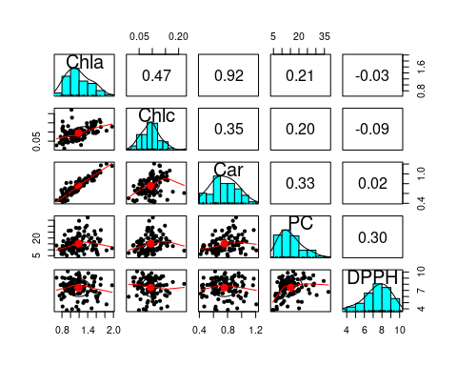

pairs.panels(datos_PCA_mat[,6:9], method = "pearson")

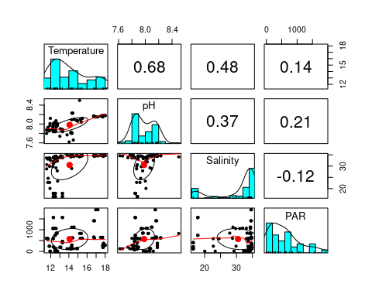

## Realiza PCA

PCA_Lesso <- prcomp(datos_PCA_mat, scale = TRUE)  
PCA_Lesso

## Standard deviations (1, .., p=9):  
## [1] 1.6906902 1.4143173 1.0817007 1.0174003 0.8313044 0.7367822 0.6898727  
## [8] 0.4164170 0.2298930  
##   
## Rotation (n x k) = (9 x 9):  
## PC1 PC2 PC3 PC4 PC5  
## Chla 0.4568817 -0.34350662 0.22454424 0.12629866 -0.24706846  
## Chlc 0.1751132 -0.51747885 -0.06730790 0.04046899 0.08370557  
## Car 0.5000382 -0.24411934 0.17696923 0.15742553 -0.18111272  
## PC 0.3194451 -0.03579808 -0.58459611 0.09918040 0.54291925  
## DPPH 0.1367811 0.22149655 -0.67868393 0.10946599 -0.60014662  
## Temperature 0.4805548 0.32225376 0.01808790 0.01615086 0.17659091  
## pH 0.3229442 0.39571168 0.17996698 -0.28930770 0.29540096  
## Salinity 0.1609386 0.48974551 0.27345642 0.27704648 -0.25120508  
## PAR 0.1693368 -0.06321772 -0.06223532 -0.88039424 -0.25032258  
## PC6 PC7 PC8 PC9  
## Chla 0.169407469 -0.11620759 0.09036154 0.7039032070  
## Chlc -0.815836745 0.05543266 -0.09303314 -0.1051605698  
## Car 0.304511115 -0.01829578 0.17626415 -0.6908936552  
## PC 0.177673023 0.35675969 0.27987993 0.1146503236  
## DPPH -0.132467634 -0.28410415 0.03181368 -0.0135873412  
## Temperature 0.006091989 -0.01917040 -0.79563051 -0.0038316299  
## pH -0.265955836 -0.52941888 0.42981859 0.0031091494  
## Salinity -0.302870960 0.60840260 0.23442065 0.0526626327  
## PAR 0.036995683 0.35254795 -0.00638049 -0.0006879714

## Varianza explicada

get_eigenvalue(PCA_Lesso)

## eigenvalue variance.percent cumulative.variance.percent  
## Dim.1 2.85843341 31.760371 31.76037  
## Dim.2 2.00029353 22.225484 53.98585  
## Dim.3 1.17007637 13.000849 66.98670  
## Dim.4 1.03510343 11.501149 78.48785  
## Dim.5 0.69106702 7.678522 86.16638  
## Dim.6 0.54284803 6.031645 92.19802  
## Dim.7 0.47592430 5.288048 97.48607  
## Dim.8 0.17340312 1.926701 99.41277  
## Dim.9 0.05285079 0.587231 100.00000

fviz_eig(PCA_Lesso)

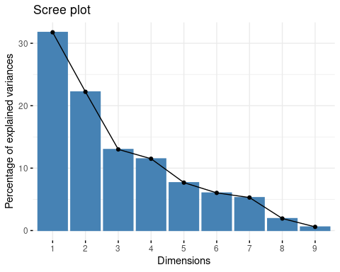

## Grafica por sitio

fviz_pca_ind(PCA_Lesso,  
 repel = TRUE,  
 habillage = datos_PCA$Seasons,  
 addEllipses = TRUE,  
 pointsize = 3)

## Warning: ggrepel: 47 unlabeled data points (too many overlaps). Consider  
## increasing max.overlaps

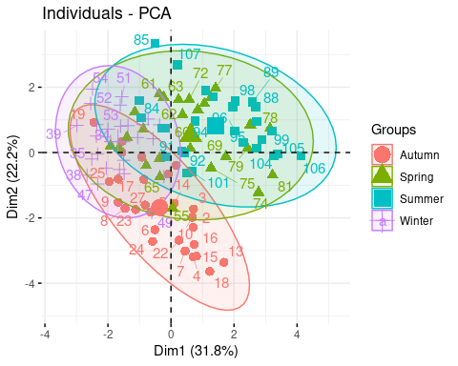

fviz_pca_var(PCA_Lesso)

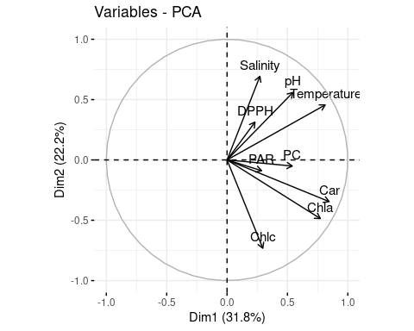

fviz_pca_biplot(PCA_Lesso,  
 repel = TRUE,  
 habillage = datos_PCA$Seasons,  
 addEllipses = TRUE,  
 pointsize = 3)

## Warning: ggrepel: 47 unlabeled data points (too many overlaps). Consider  
## increasing max.overlaps

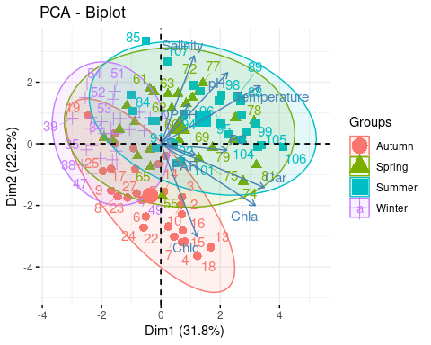

## Crea nuevas variables estandarizadas

val_estandarizado <- datos_PCA %>%  
 select(Chla, Chlc, Car, PC, DPPH, Temperature, pH, Salinity, PAR) %>%  
 mutate(Chla1 = (Chla - mean(Chla)) / sd(Chla),Chlc1 = (Chlc - mean(Chlc)) / sd(Chlc), Car1 = (Car - mean(Car)) / sd(Car),  
 PC1 = (PC - mean(PC)) / sd(PC), DPPH1 = (DPPH - mean(DPPH)) / sd(DPPH), Temperature1 = (Temperature - mean(Temperature)) / sd(Temperature), pH1 = (pH - mean(pH)) / sd(pH), Salinity1 = (Salinity - mean(Salinity)) / sd(Salinity), PAR1 = (PAR - mean(PAR)) / sd(PAR))

# Calcula matriz de distancia

dist_euclidea <- dist(val_estandarizado[10:18]) #distancia euclidiana

# Realiza PERMANOVA

permanova <- adonis2(dist_euclidea ~ Seasons:time , method = "bray", data=datos_PCA, permutations=999)  
permanova %>% pander()

Permutation test for adonis under reduced model

|  | Df | SumOfSqs | R2 | F | Pr(>F) |
| --- | --- | --- | --- | --- | --- |
| **Seasons:time** | 11 | 419 | 0.4351 | 6.722 | 0.001 |
| **Residual** | 96 | 544 | 0.5649 | NA | NA |
| **Total** | 107 | 963 | 1 | NA | NA |

dist_euclidea <- stats::dist(val_estandarizado[10:18], method = "euclidean")

## 10. Presenta, interpreta resultados y realiza conclusión

** Los resultados de los análisis de componentes principales, indican que la variable con mayor impacto sobre el componente principal 1 es la variable respuesta Car o Carotenos. Sin embargo para el componente principal 2 fueron las variables Chlc o Clorofila c y Salinity o Salinidad.

** Se observó que los 3 primeros componentes principales acumulan el 66.98 % de la variación total del análisis, de acuerdo a la varianza explicada.

** El gráfico de las variables PCA, se observan de manera exploratoria como se relacionan estas, con los componentes principales de manera gráfica, observandose que las flechas mas largas fueron para el componente principal 1, es decir para la variable que tiene mayor impacto o mayor inersia - peso es la variable Car o Carotenos y luego Chla o Clorofila a, pero al tener un angulo muy pequeño entre ellas, se denota tambien el alto grado de correlación que existe entre ambas variables. Así también, para el componente principal 2, la variable con mayor peso fue la varaiable Salinity p Salidad, seguida por Chlc o Clorofila c.

** Finalmente, el gráfico biplot mostró claramente la separación de los grupos de datos en función de las variables categóricas estaciones, mostrando para Winter (invierno) una elipse de color morado con simbolos de cruces, se separan de los otros grupos hacia la izquierda del gráfico, así como Autumn (otoño), con elipse de color rosado y circulos definida hacia abajo, y finalmente, se observa el solapamiento de Spring (primavera) y Summer (verano) en verde y celeste con triangulos y cuadrados, respectivamnete, hacia arriba del gráfico. Observándose los centroides o muestras que representan los valores medios de ese conjunto de datos para cada estación del año, dentro de la elipse que se demarca en las 4 estaciones.

** De acuerdo a Anderson et al. (2008) los datos del permanova han sido estandarizados.

** El análisis del Permanova, logró establecer que existen separación de grupos, ya que el valor del estadístico fue siginificativo para el anidado de Seasons o estaciones y Time o tiempo. Lo que permite concluir que se rechaza la “Hipótesis Nula” que indica que “No existe una estructura de grupos separados por las variables categoricas estacionalidad y día” y se acepta la “Hipótesis alternativa” la cual indica que “si, existe una estructura de grupos separados por las variables categoricas estacionalidad y día”.

# Conclusiones

* Se logró concluir que los datos colectados en cada estación y sus días respectivos, se diferencian estadísticamente en función de las estacionalidad, es decir las respuestas fisiológicas y ambientales para esta alga son diferentes, presentando un patrón estacional.

# Referencias

** Referencias: Anderson, M. J., Gorley, R. N., and Clarke, K. R. (2008). PERMANOVA+ for PRIMER: Guide to software and statistical methods (Plymouth, UK: PRIMER-E).